时间 | 地点 | 班级 | 姓名 | 学号 | 成绩
2026.9.15 | 机-320 | 计科2632 | 段辉园 | 266430069

实验0 数据库软件的安装和使用演示
一、实验目的
- 演示MySQL的安装和配置
- 演示MySQL的启动和关闭
- 演示工具Navicat的使用
- 演示采用图形界面对数据库的操作
二、实验要求和原理
- 提前预习实验内容，带着编写的代码来上机验证实验结果；
- 实验结束后，根据实验报告模板编写实验报告。
- 纸质报告要求手写代码，电子版需要有截图。
三、实验内容和步骤
1. 在Windows 平台下安装与配置MySQL 。
答：
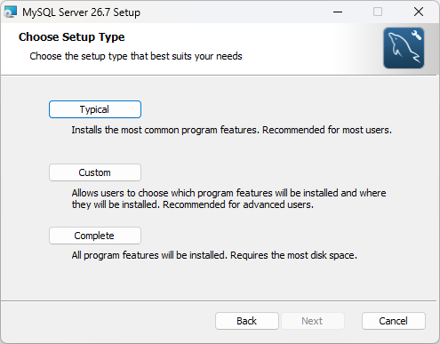
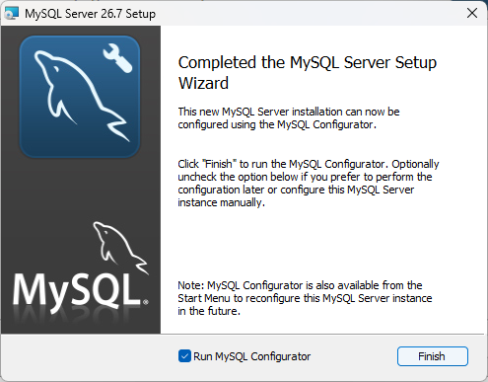
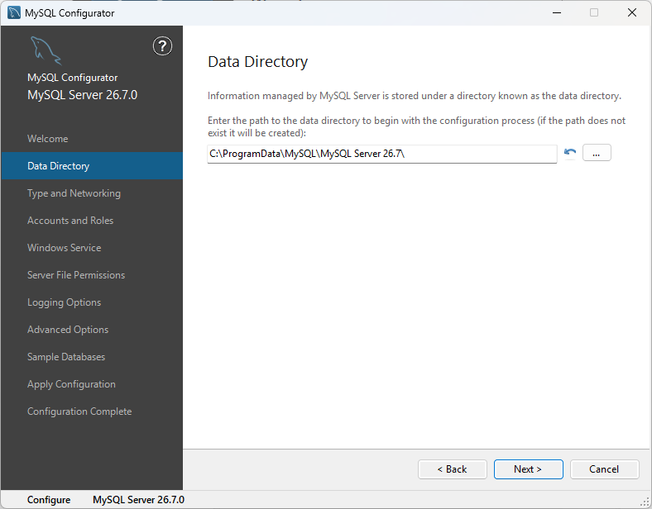
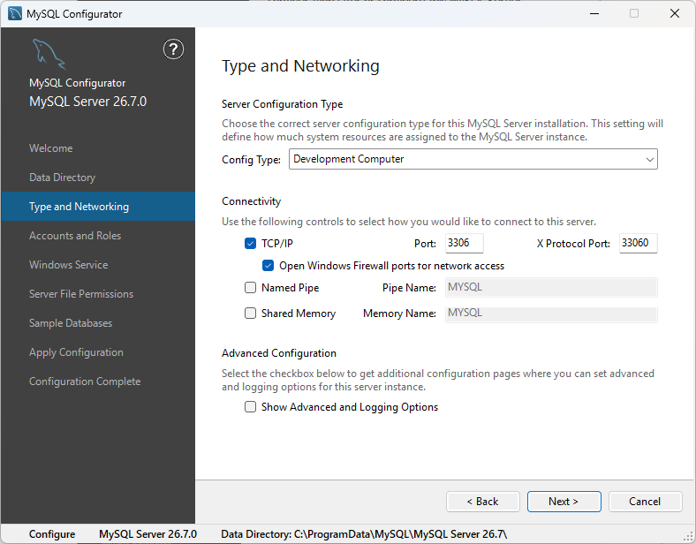
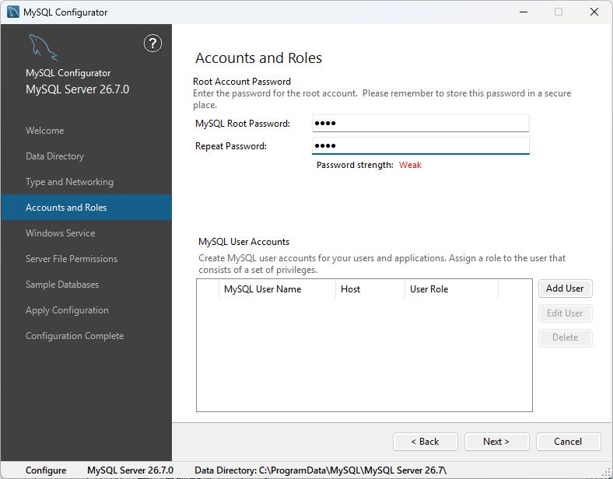
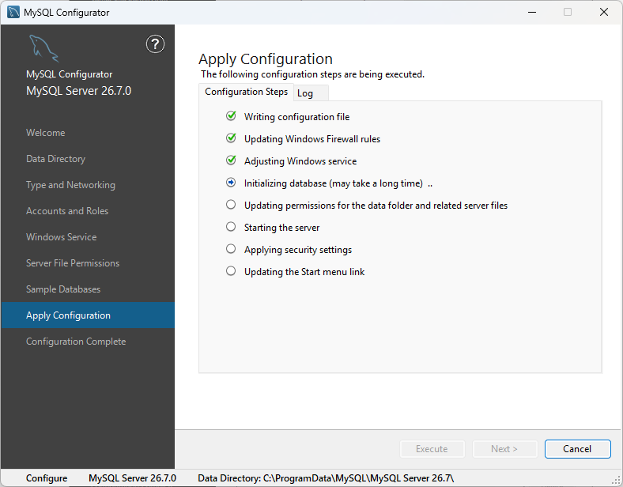
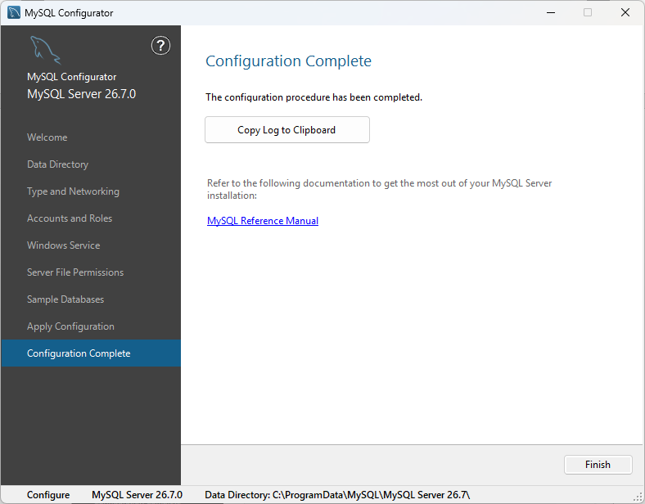
2. 安装第三方客户端软件Navicat for MySQL。
答：
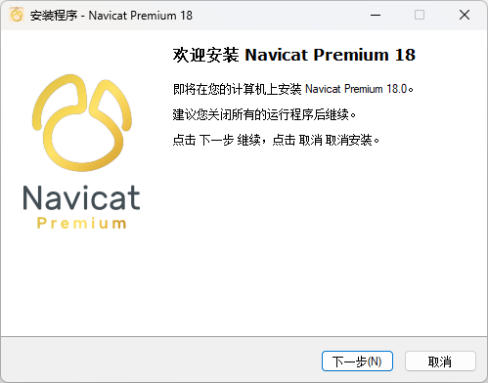
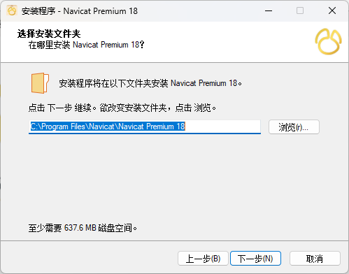
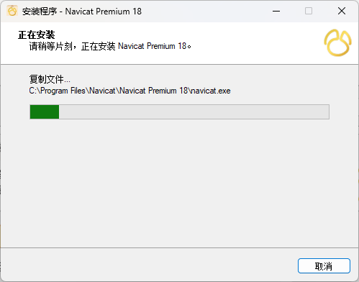
3. 使用Navicat工具登录MySQL。
答：
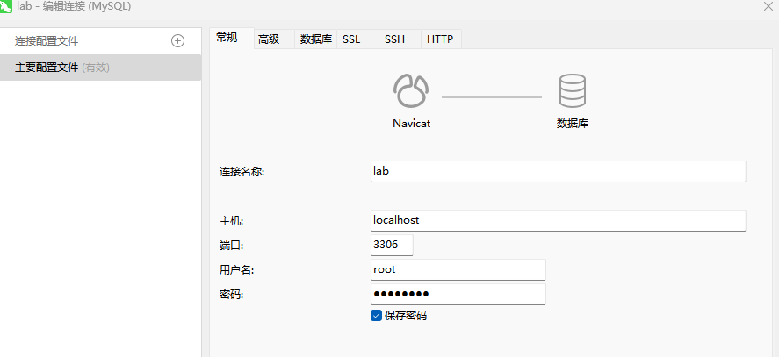
- 在Navicat中查看MySQL自带的数据库。
答：
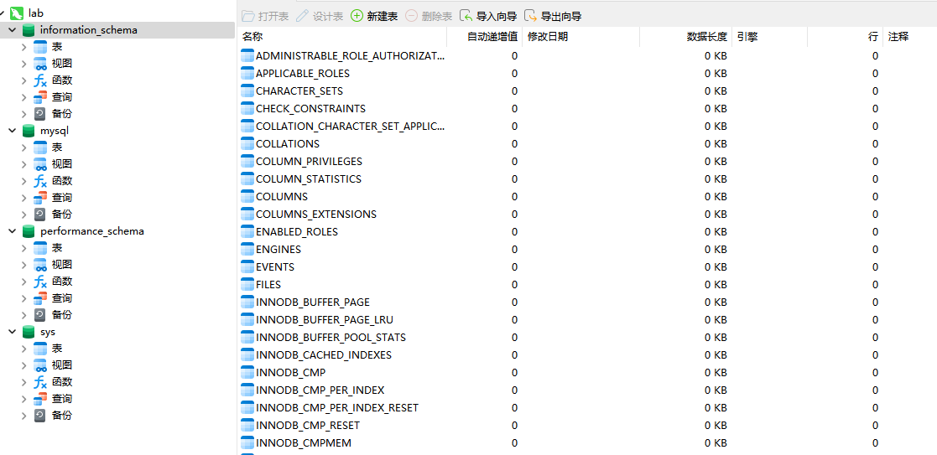
- 使用Navicat图形工具创建学生信息管理数据库db_school，查看其状态和位置。
答：
  - 创建数据库：
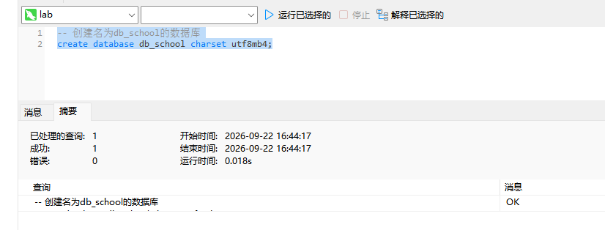
  - 查看数据库状态：
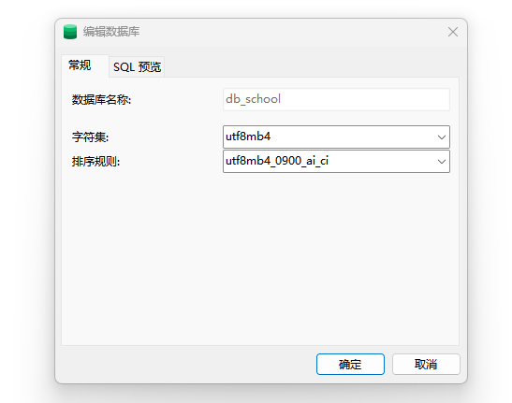
  - 查看数据库位置：
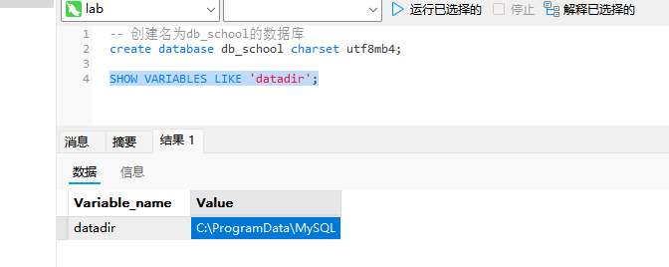

6. 使用Navicat图形工具创建为db_school数据库添加学生表 tb_student ，定义如下：
字段名称 | 数据类型 | 长度 | 小数位数 | 是否允许NULL值 | 说明
sno | char | 10 |  | 否 | 主码
sname | varchar | 8 |  | 是
ssex | char | 2 |  | 是
sbirthday | datetime |  |  | 是
saddress | varchar | 50 |  | 是
sdept | char | 16 |  | 是
speciality | varchar | 20 |  | 是

答：
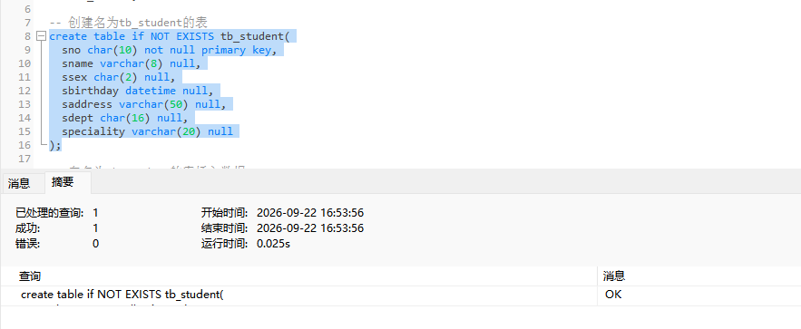
- 使用Navicat图形工具为学生表 tb_student添加如下数据。

sno | sname | ssex | sbirthday | saddress | sdept | speciality
20050101 | 李勇 | 男 | 1987-01-12 | 山东济南 | 计算机工程系 | 计算机应用
20050201 | 刘晨 | 女 | 1988-06-04 | 山东青岛 | 信息工程系 | 电子商务
20050301 | 王敏 | 女 | 1989-12-23 | 江苏苏州 | 数学系 | 数学
20050202 | 张立 | 男 | 1988-08-25 | 河北唐山 | 信息工程系 | 电子商务
答：
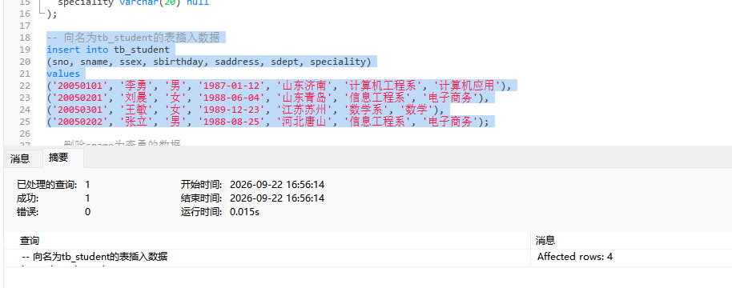
- 删除“李勇”的信息。
答：
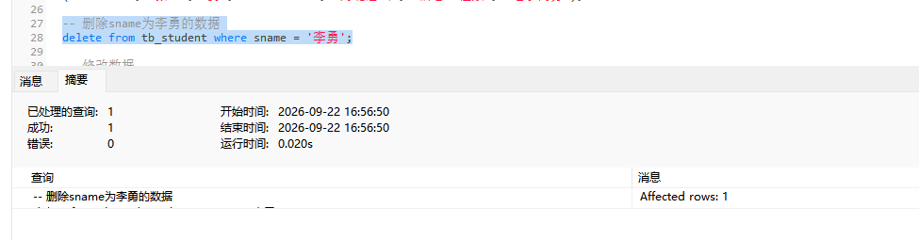
- 修改“张立”姓名为“张丽娜”，修改“王敏”专业“数学系”为“软件系”。
答：
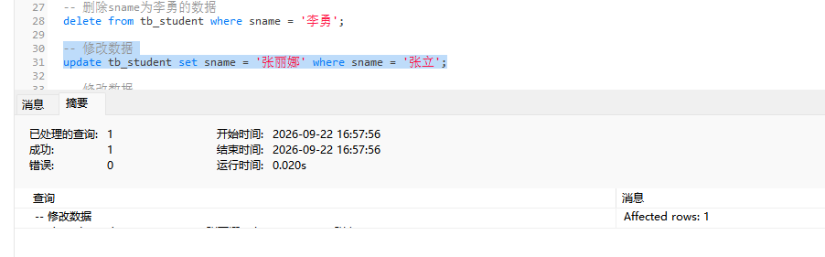
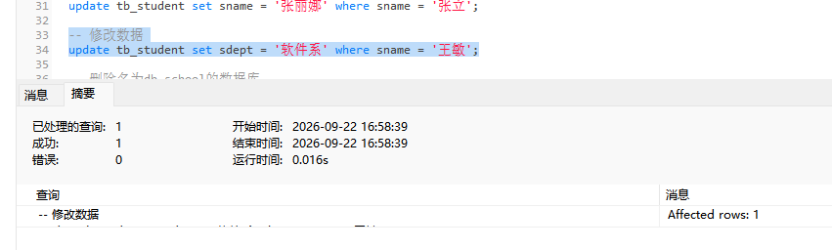
- 导出数据库到SQL文件。
答：
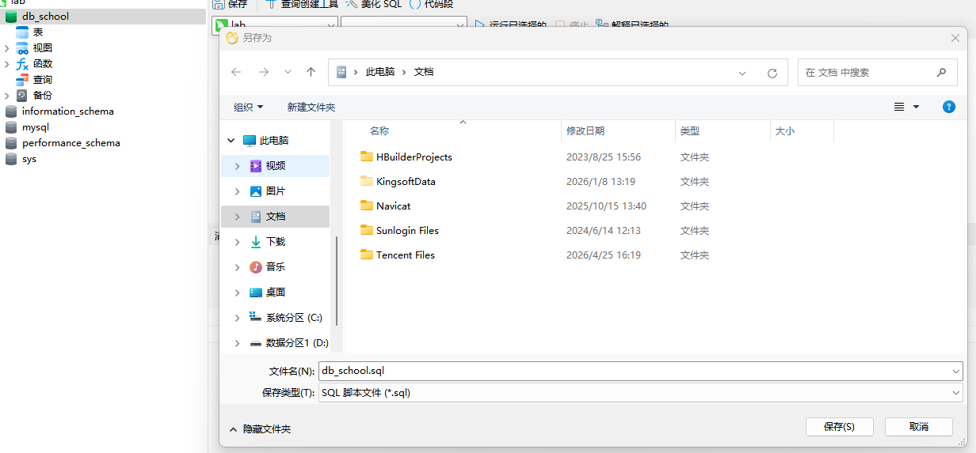
- 删除数据库db_school。
答：
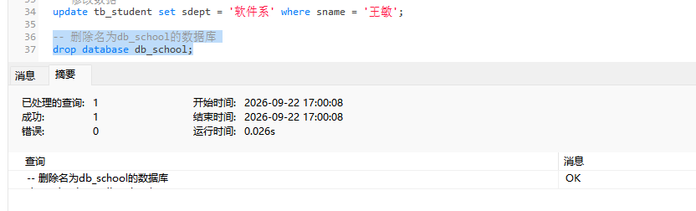
- SQL文件恢复数据库。
答：
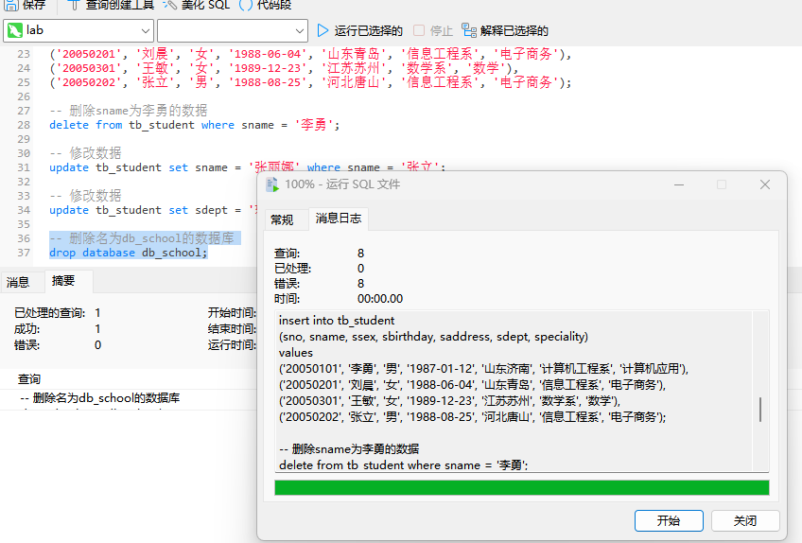
- 现有教师信息表格tb_teacher.xls，导入到db_school数据库。

tno | tname | tsex | tbirthday | tdept
101 | 李新 | 男 | 1977-01-12 | 计算机工程系
102 | 钱军 | 女 | 1968-06-04 | 计算机工程系
201 | 王小花 | 女 | 1979-12-23 | 信息工程系
202 | 张小青 | 男 | 1968-08-25 | 信息工程系
答：
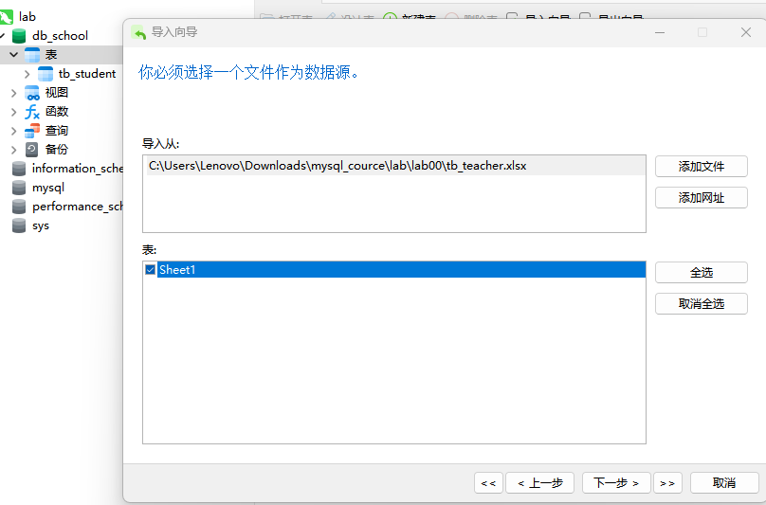
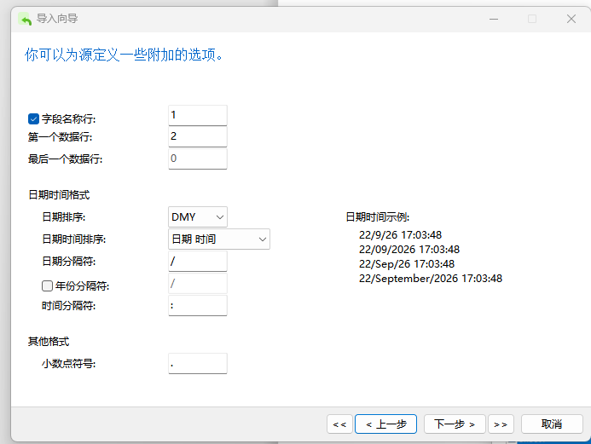
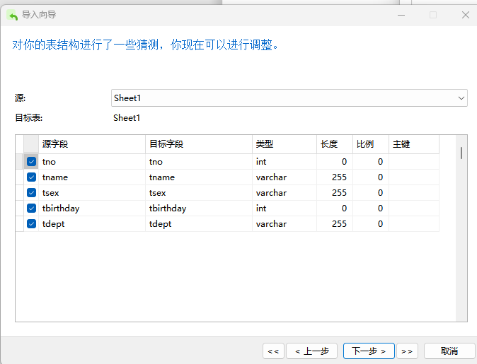
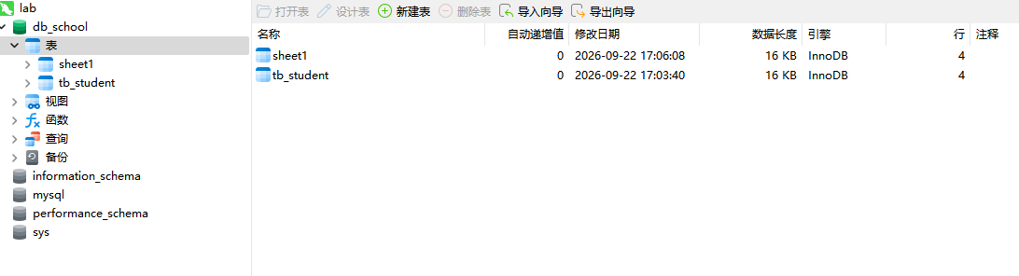
- 现有课程信息文件tb_course.txt，导入到db_school数据库。
cno cname cno cname
C01 数据库 C03 信息系统
C02 数学 C04 操作系统
答：
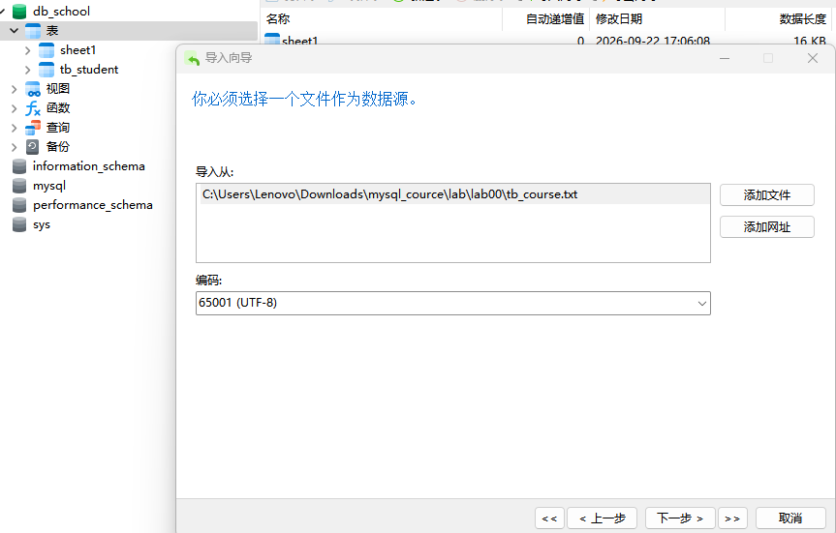
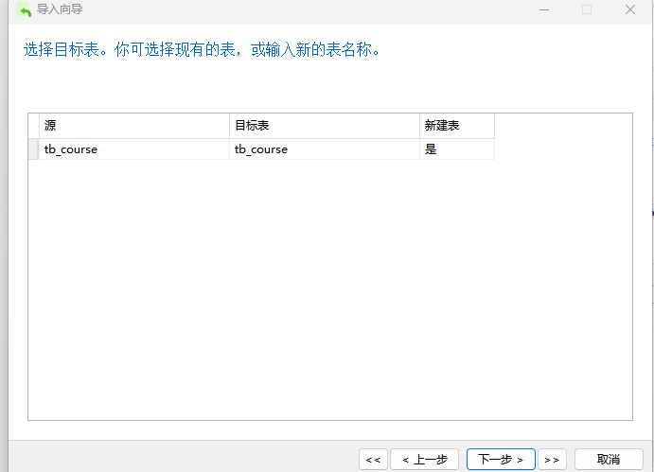
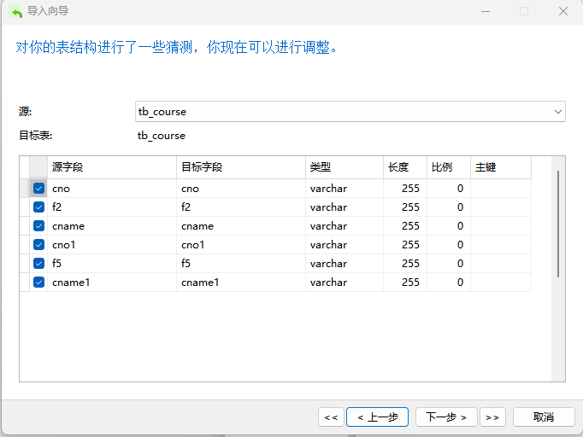
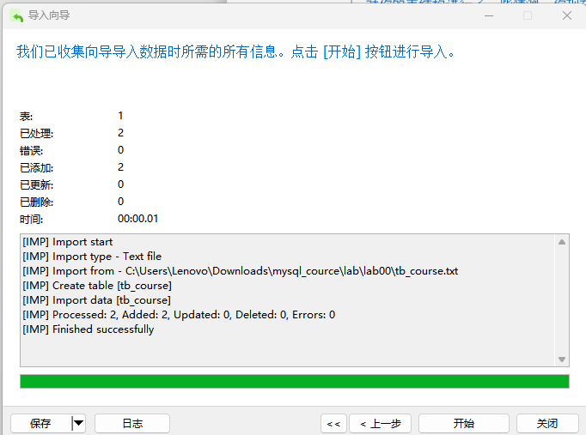
- 备份db_school数据库。
答：
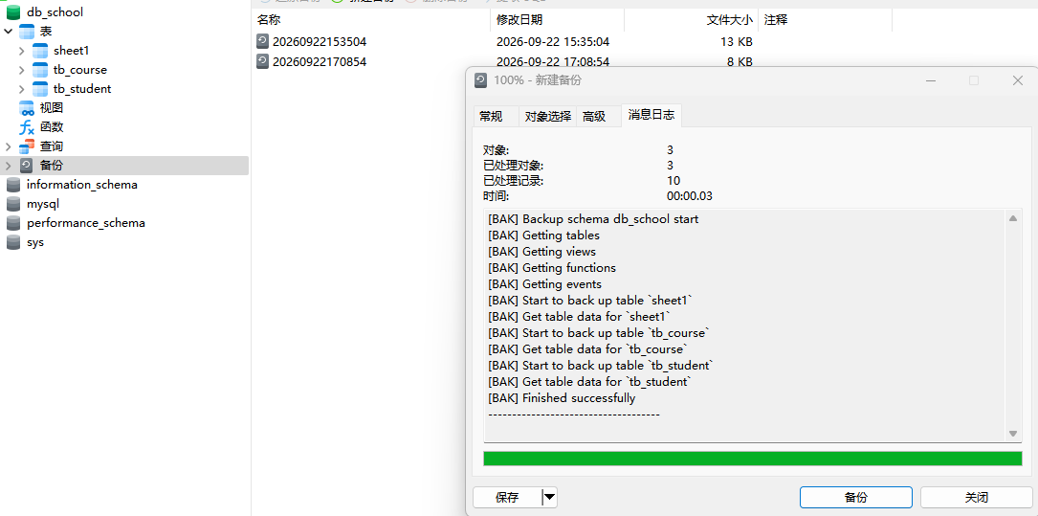
四、实验中遇到的问题和解决方法以及心得体会

答：通过本次实验，学会了数据库MySQL的安装和工具Navicat的使用。
能够通过图形工具创建和删除数据库（表），能够实现对表的增删改查的基本操作。
掌握了通过图形工具对数据库备份和还原，能够从表格和文本文件导入导出数据库。
导入数据时格式总不正确，咨询同学后修改数据库字符集为UTF8，解决了问题。
数据库这门课真有趣实用，我一定能够学好。

